一、程式檔案說明
knapsack_all.cpp
- 整合三種演算法，並提供輸入參數、自動生成測試數據與計時功能。
- generate_items(n, weight_min, weight_max, profit_min, profit_max)：隨機生成 n 個物品。
- knapsack_top_down(items, capacity)：Top-Down 動態規劃
- knapsack_bottom_up(items, capacity)：Bottom-Up 動態規劃
- knapsack_greedy(items, capacity)：Greedy 演算法（依價值/重量排序後線性選擇）。
- main()：輸入測試參數 → 生成物品 → 執行三種算法 → 輸出最大價值與執行時間。
物品數量 N
背包容量 capacity
重量範圍 weight_min weight_max
價值範圍 profit_min profit_max
然後自動生成測試物品，依序執行三種算法輸出「最大價值」與「執行時間」。

二、測試輸入設定
依據作業要求，設計五組參數來比較：
測試編號 | n | Weight 範圍 | Profit 範圍 | Capacity
T1 | 20 | [1,10] | [1,20] | 50
T2 | 50 | [1,20] | [10,50] | 100
T3 | 100 | [5,30] | [10,60] | 200
T4 | 200 | [10,50] | [20,100] | 500
T5 | 1000 | [1,100] | [10,200] | 1000

三、實驗結果
測試編號 | Top-Down Value | Top-Down Time (s) | Bottom-Up Value | Bottom-Up Time (s) | Greedy Value | Greedy Time (s)
T1 | 177 | 0.0000406 | 177 | 0.0000332 | 172 | 0.0000058
T2 | 693 | 0.0002070 | 693 | 0.0001134 | 664 | 0.0000140
T3 | 844 | 0.0005961 | 844 | 0.0003009 | 824 | 0.0000119
T4 | 2526 | 0.0045354 | 2526 | 0.0011649 | 2434 | 0.0000298
T5 | 16009 | 0.0276961 | 16009 | 0.0109540 | 15879 | 0.0002520
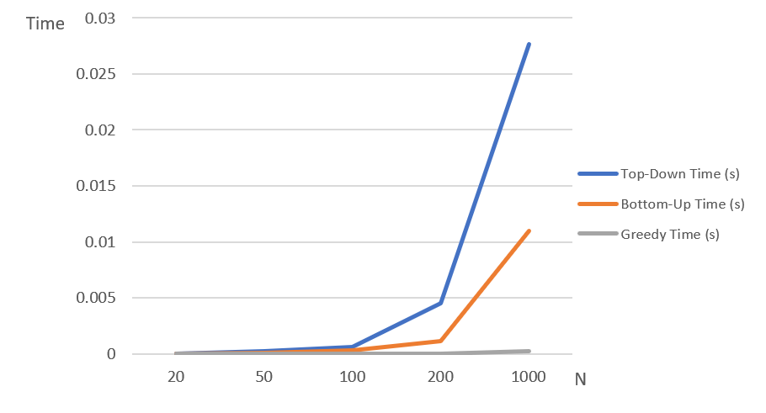
四、結果分析
驗證：
Top-Down 與 Bottom-Up 在所有測試中均得出相同的最大價值，證明兩種 DP 實現邏輯正確且一致。

時間效率比較：
Greedy：僅需一次排序和一次線性遍歷，其執行時間遠低於 DP 方法；即使在 n=1000、capacity=1000 時，仍能在 0.0003 秒內完成。
Bottom-Up：雙重迴圈填表，隨 n 與 capacity 增大，時間呈現多項式級成長；在 T4、T5 規模下耗時約 0.001–0.01 秒。
Top-Down：雖同樣是 DP，但因遞迴呼叫與備忘錄存取開銷較大，使其在大規模測試（如 T4–T5）中比 Bottom-Up 慢約 2–3 倍。
解的誤差：
Greedy 所得解雖在所有測試中都非常接近最優值，誤差率僅在 0.7%–4.2% 之間，但仍無法保證全局最優。
當誤差可接受且時間敏感時，可優先考慮 Greedy；反之，需追求最優解時，應使用 DP 方法。

規模擴展：
在小型（n≤100）問題上，三者時間差距不大；但當 n 或 capacity 超過數百以上，Greedy 明顯最穩定，Bottom-Up 次之，Top-Down 則增長最為迅速。

五、結論與建議
若需保證最優解，應使用 Top-Down 或 Bottom-Up 動態規劃；若問題規模大、速度要求高，可考慮 Bottom-Up 並做空間優化。
若僅需近似解且時間敏感，Greedy 演算法因其簡單快速，可作為初步方案或結合其他啟發式方法。

